DOKUMEN I – TUGAS BESAR PRAKTIKUM PEMECAHAN MASALAH DENGAN C

Yunianti Khotimah (18317014)  
Fadhil Mushthafa (18317020)  
Aminul Solihin (18317026)  
Joshua Adi Chandra (18317032)

EB2208 – Praktikum Pemecahan Masalah Dengan C

Laboratorium Dasar Teknik Elektro - Sekolah Teknik Elektro dan Informatika ITB

1. Diagram Fungsional
2. Diagram Alir

* Progrm Utama (Main Program)
* Fungsi NewProject()

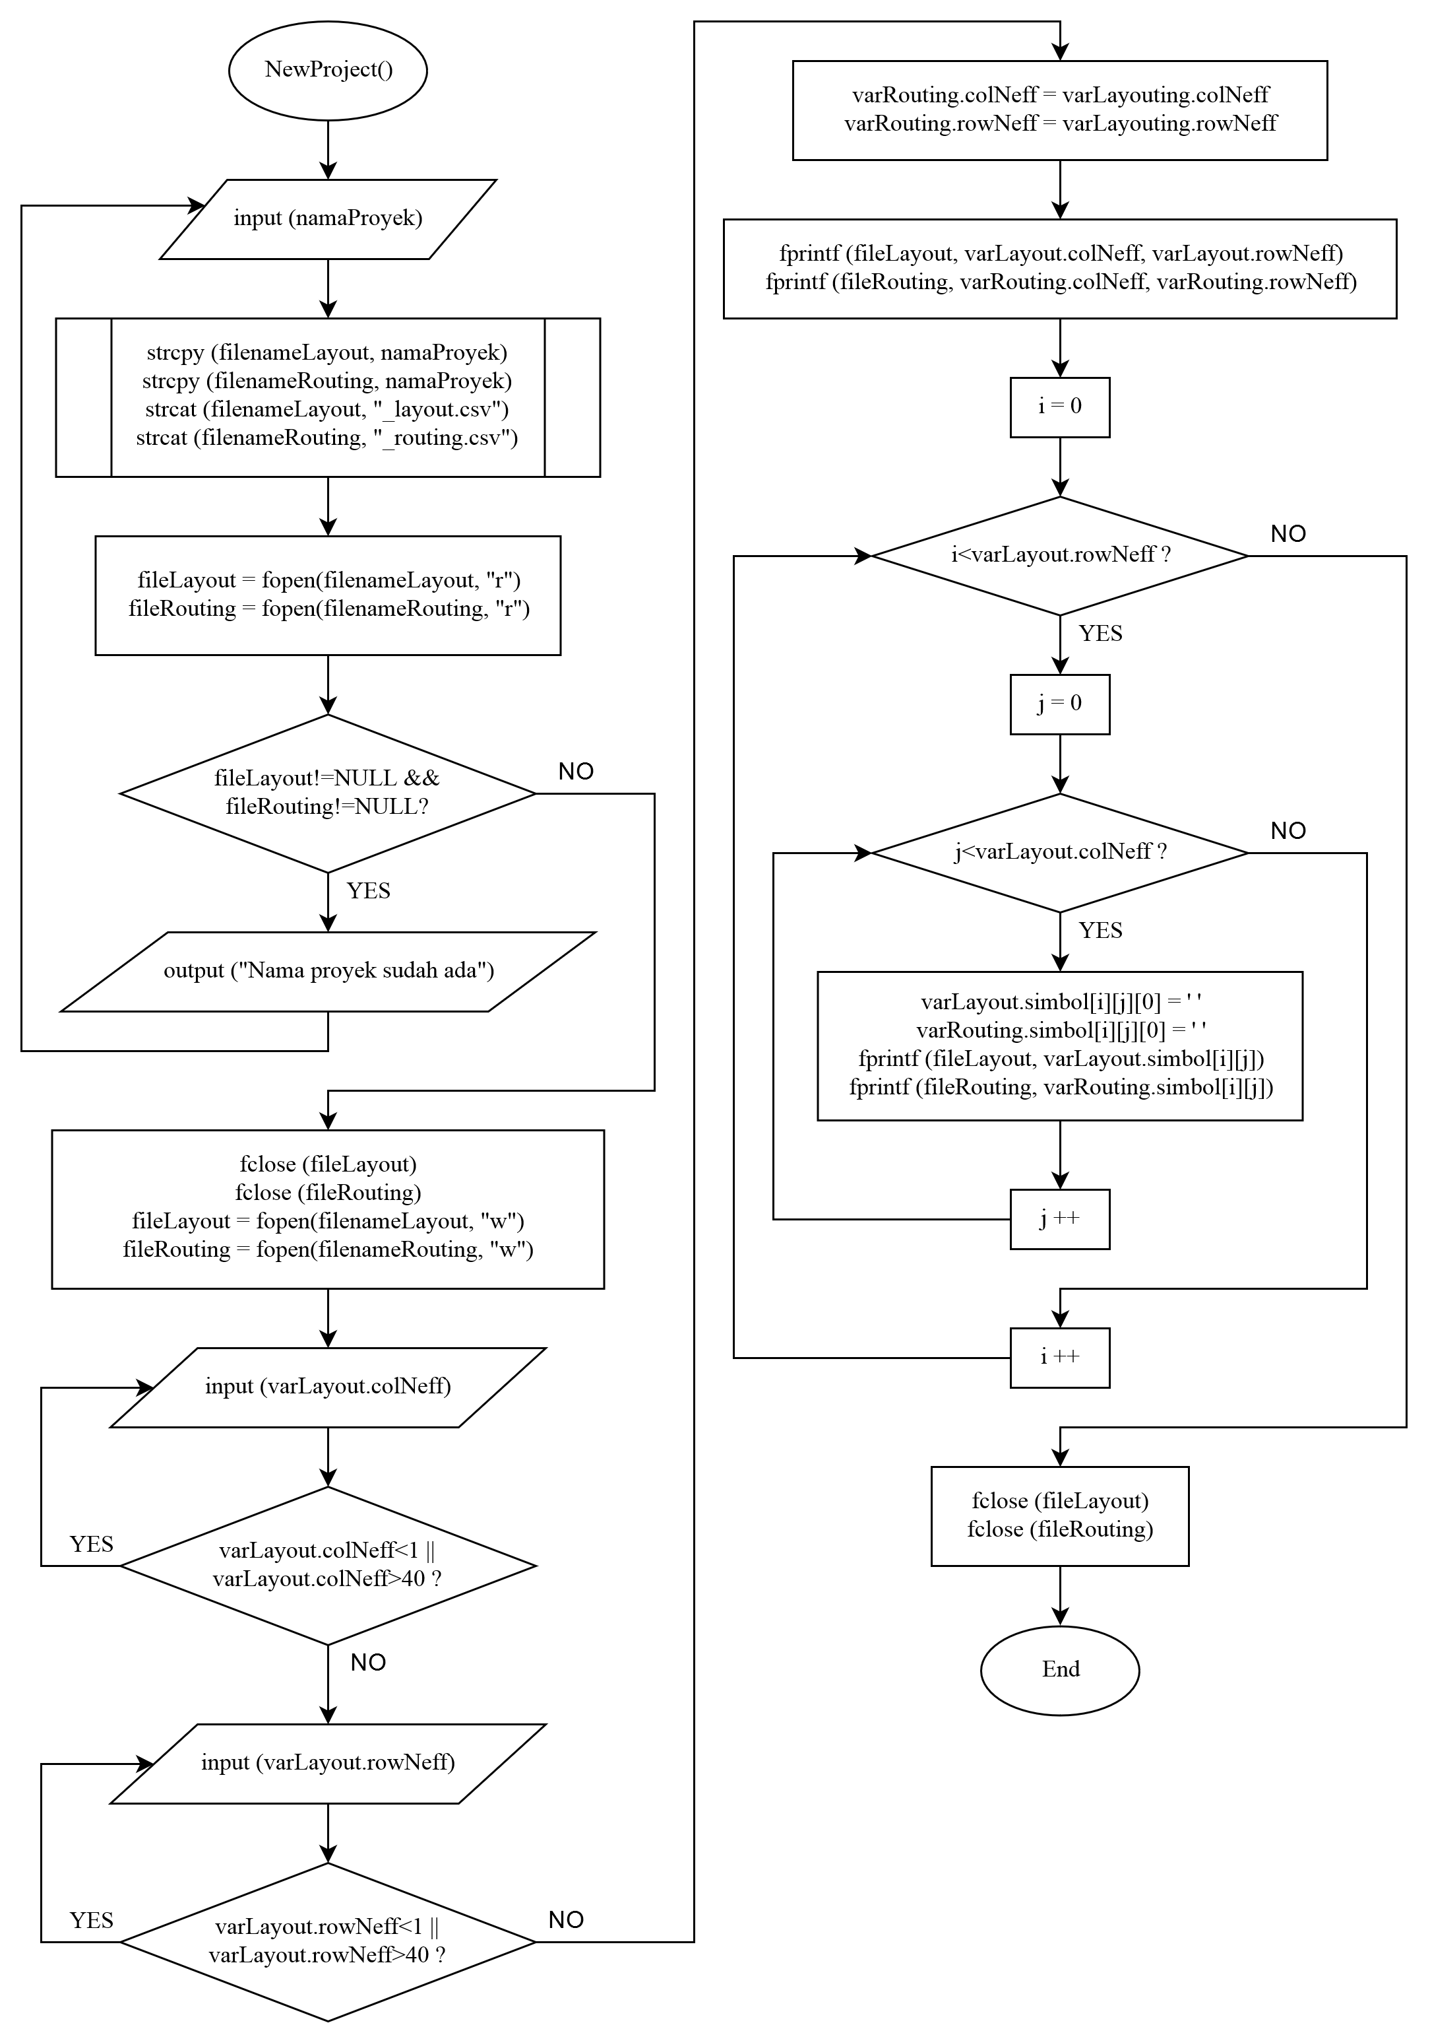

* Fungsi LoadProject()

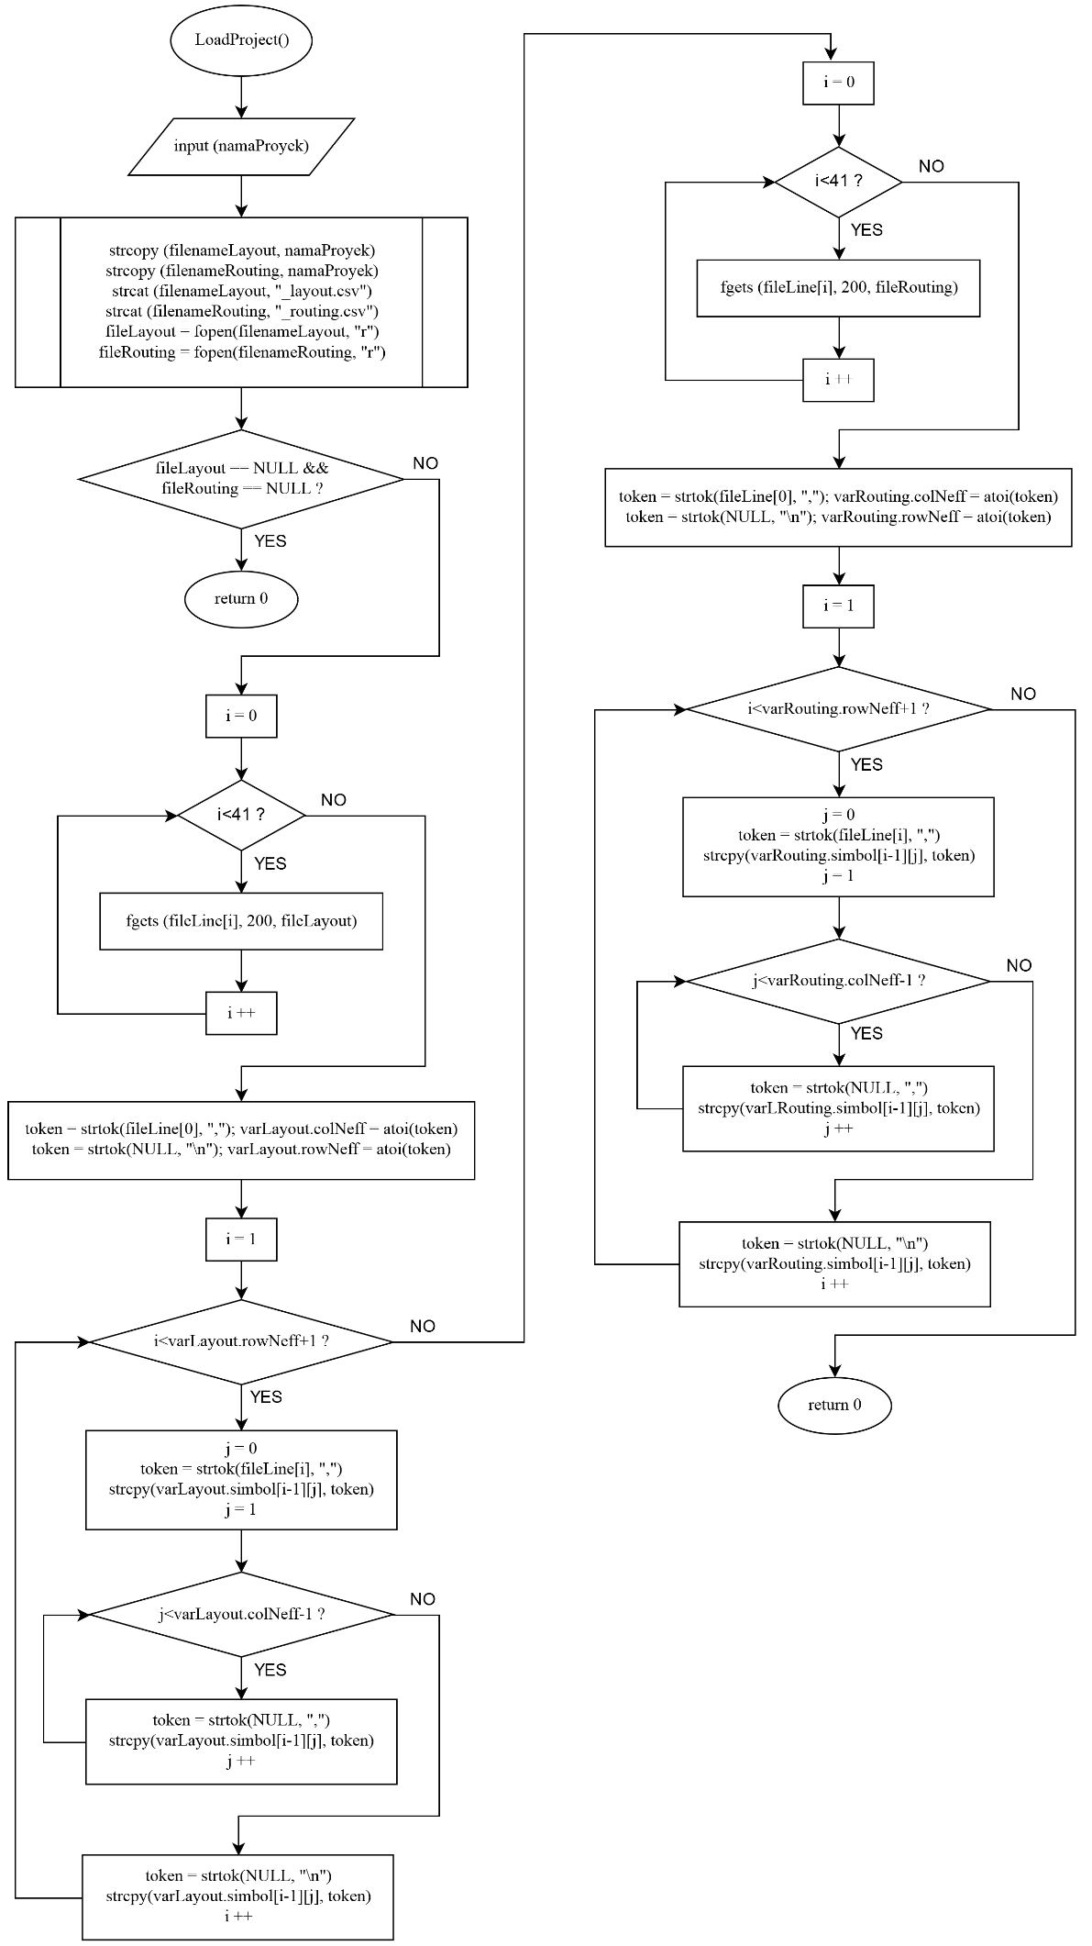

* Fungsi MenuUtama()
* Fungsi TampilkanLayout()
* Fungsi TampilkanRouting()
* Fungsi LayoutingManual()
* Fungsi RoutingManual()
* Fungsi DesignRuleChecker()
* Fungsi SaveProject()

1. Tabel Pembagian Kerja

|  |  |  |  |
| --- | --- | --- | --- |
| Fungsi | Berkas/Library terkait | Programmer | Tester |
| Tampilan menu + integrasi main program  NewProject()  LoadProject() | lib.h, lib.c, stdio.h, stdlib.h, string.h, math.h | Yunianti K. | Fadhil Mushthafa |
| TampilkanLayout()  LayoutingManual() |  | Joshua Adi C. | Yunianti K. |
| TampilkanRouting()  DesignRuleChecker() |  | Aminul Solihin | Joshua Adi C. |
| SaveProject()  RoutingManual() |  | Fadhil Mushthafa | Aminul Solihin |